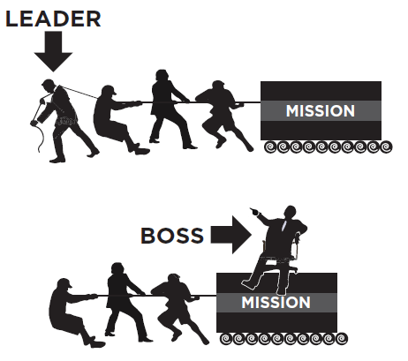

**Leader says:**

**„WE“**

Leader – vůdce, lídr, vedoucí představitel, ten, kdo je v čele.[1]

Kdo je vůdce/leader?

*„Nejjednodušeji vyjádřeno: Vůdce je ten. Kdo dokáže přimět jiné, aby ho následovali“.****[2]***

Prvním nezbytným prvkem spojeným s vůdcovstvím je vize, kterou vůdce propaguje. Důležité je, aby takovouto vizí byli osloveni ti, kteří ji mají naplňovat. Jedinci častokrát nejsou autory vizí, ale jsou s ní spojováni, zosobňují ji svým postavením a autoritou a neustálou komunikací v rámci organizace i směrem k veřejnosti. Lídr je vzorem pro normy, které si stanovují lidé kolem něj.

Protože vůdcovství není funkce, nebo titul, nýbrž činnost, musí se každý po svém naučit, jak pozorovat, naslouchat, sledovat, co dělají jiní, a nakonec si vytvořit vlastní názor a způsob vedení, který bude stmelovat a reflektovat etické hodnoty instituce a charakter jedince. Některým lidem absolutně věříme, protože známe jejich charakter.

Dobrý lídr šíří pozitivní energii. Musí na sobě přirozeně pracovat, prakticky se neustále učí a orientují se převážně na službu. Lídr musí věřit v druhé. Dle mého názoru je svým způsobem zodpovědný za tým lidí, a proto by se měl účastnit výběru dalších lidí, které zvažujeme přibrat do týmu. Lídr se standardně účastní procesu začleňování jedinců do skupiny, nejedná se tedy pouze o uvedení nováčků do kolektivu a jejich vybavení ať už materiálního, nebo nemateriálního charakteru. Ochotně kdykoliv poskytují a zprostředkovávají svým kolegům další vzdělávání a školení, přátelsky je povzbuzují, motivují a utvrzují ve správnosti a smyslnosti celé věci.

**Jak by se měla projevovat činnost pedagogického lídra směrem k nastupujícímu učiteli?**

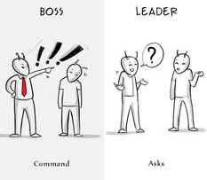„Dle mého názoru tato pozice nemusí být ani jmenována, naopak to může být třeba milá kolegyně, která začínajícímu kantorovy ukáže, kam se chodí na oběd, představí kolegy ve sborovně nebo podporuje nového kantora čistě psychicky.“***[3]***

I já souhlasím s tím, že pozice nemusí být jmenována, v ideálním a harmonickém prostředí jsou všichni členové týmu lídři. Zatímco na některých školách je tato věc denní rutinou a samozřejmostí jinde se ve školách setkáváme s úplnou absencí středního managmentu. Zkrátka je ředitel a pod ním učitelé. To může zapříčinit nejasné rozdělení rolí mezi učiteli. Proto je z mého pohledu žádoucí pověřit a označit konkrétní osobu, konkrétního lídra, konkrétního facilitátora.

Jak by se měla projevovat činnost pedagogického lídra směrem k nastupujícímu učiteli?Dle mého názoru je odpověď úplně prostinká. Klíč je v lidskosti. Tzn. „Chovej se k ostatním tak, jak bys chtěl, aby se ostatní chovali k tobě a nad nikoho se nepovyšuj.“ Domnívám se, že jistá dávka empatie je přinejmenším stejně důležitá, ba dokonce leckdy důležitější než konkrétní zkušenost. Dále věřím v to, že víc hlav víc ví a že lídrovství má každý jedinec v sobě a je třeba ho dále pěstovat a rozvíjet.

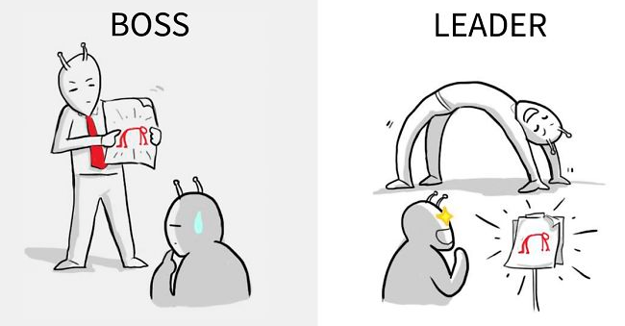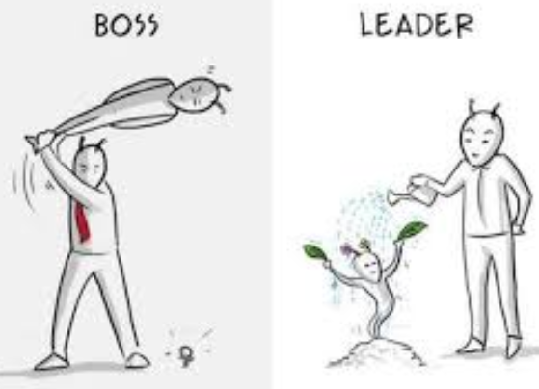Každý, kdo se chce začlenit, chce být pro skupinu užitečný, otázkou zůstává jak? Správný lídr zná odpověď a umí jedince k odpovědi dovést. Pokud nabídne pomoc nebo zkrátka udělá něco navíc a aktivně se sám podílí na procesu realizace, motivuje tím ostatní, prohlubuje a utužuje přátelství, a tím rozšiřuje limity i potenciál celé skupiny. Zkrátka „Jde druhým příkladem“ a je inspirací pro ostatní, tzn. je takový jaký bychom chtěli nebo naopak nechtěli být. Lídr totiž nemusí být nutně vnímat pouze jako kladná osoba.

**Názor** (autor: [Markéta Kantorová](https://dl1.cuni.cz/user/view.php?id=113536051&course=7367) - Čtvrtek, 16. květen 2019, 07.55)

**Jak by se měla projevovat činnost pedagogického lídra směrem k nastupujícímu učiteli?**

Na základě informací z odborné literatury, by měl pedagogický lídr začínajícímu učiteli možnost poskytnout různé konzultace, nebo nabídnout hospitace v jeho hodinách. Pedagogický lídr by měl vystupovat jako supervizor, který začínajícímu učiteli poradí, co zlepšit ve výuce, čeho se vyvarovat, na co by se měl začínající učitel zaměřit. Protože má pedagogický lídr bohaté zkušenosti s výukou může začínajícímu učiteli předat mnoho námětů, nápadů, jak zlepšit výuku. Velkou pomocí pedagogického lídra může být pomoc s administrativou ve škole se kterou se začínající učitel nemohl moc v rámci studia potkat. Může začínajícího učitele zapojit do projektů školy, které by rád za pomoci dalších kolegů zrealizoval. Dále by měl začínajícímu učiteli poradit, pomoci, co by mohlo vylepšit výuku v rámci technického vybavení a dalších pomůcek do výuky. Dle mého názoru se i pedagogický lídr může stát ředitelem školy, je ale však potřeba, aby měl také manažerské schopnosti.

**Zdroje:**

TROJAN, Václav, Irena TROJANOVÁ a Jiří TRUNDA. *Vybrané kapitoly ze školského managementu pro učitele*. V Praze: Univerzita Karlova, Pedagogická fakulta, 2016. ISBN 978-80-7290-868-4

TROJANOVÁ, Irena, 2014. *Vedení lidí ve školách a školských zařízeních*. Praha: Wolters Kluwer. Řízení školy (Wolters Kluwer). ISBN 978-80-7478-656-3

[www.csicr.cz](http://www.csicr.cz)

Autorka se ve svém textu věcně vyjadřuje k tématu. Jistou pomoc, jak ulehčit začínajícímu učiteli práci, vidí ve věcech administrativy, která se k práci učitele vztahuje. Dále pak v možných konzultacích a supervizích. V dialogu s kolegou je vhodné se zaměřit na možná zkvalitnění výuky ať už jde o technické vybavení a pomůcky nebo námětům na zlepšení výuky a vyvarování se možným úskalím. Autorka předpokládá, že je pedagogický lídr zkušenější a ví, jak výuku zlepšit.

S názorem, že by se pedagogický lídr mohl stát ředitel školy, který má manažerské schopnosti souhlasím. Dobrý ředitel standardně musí být dobrý lídr. Otázkou zůstává na kolik mu dovolí ostatní pracovní povinnosti se lídrovství na své škole explicitně věnovat. Na větších školách není možné výše popisované z časových důvodů praktikovat. Ředitel školy nese na svých bedrech příliš mnoho dalších povinnosti, proto je dle mého názoru třeba tuto funkci delegovat dále a vychovávat vhodné kandidáty v pedagogickém sboru. Zkrátka nalézt někoho, kdo si vezme celou věc za svou a pomáhá řediteli školy koordinovat směr ke stanovené vizi a zprostředkovává zpětnou vazbu.

1. *Leader* [online]. [cit. 2019-06-25]. Dostupné z: https://slovniky.lingea.cz/anglicko-cesky/leader
2. [online]. [cit. 2019-06-25]. Dostupné z: https://is.muni.cz/el/1441/jaro2010/DI3MK_PEM/um/Kdo_je_vudce.pdf
3. *Autor Matěj Kafka - Čtvrtek, 20. červen 2019, 22.29* [online]. [cit. 2019-06-25]. Dostupné z: https://is.muni.cz/el/1441/jaro2010/DI3MK_PEM/um/Kdo_je_vudce.pdf